La Obesidad, Los Trastornos de la Regulación y El Espejismo Causal
Dr. Félix E. F. Larocca
La historia, tan triste como familiar, nos encuentra de nuevo. Una señora de edad mayor con complicaciones cardiacas y metabólicas resultados de la gordura; desea rebajar --- lo necesita --- es lo que el cardiólogo demanda si la seguirá atendiendo.
Estatura 61 pulgadas, peso en libras 306. IMC = ¡58!
No aparenta preocupación, lo que contrasta con la inquietud que los familiares que la acompañan manifiestan.
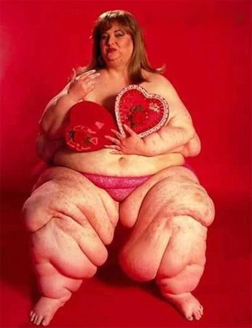
Una cirugía de reducción gástrica ha sido recomendada por el cardiólogo. Esta última idea sería rechazada, simplemente porque esta abuela de más de setenta años no quería dejar de comer los acostumbrados y opíparos festines que en su casa se sirven. (Véase mi artículo: Los Riesgos de la Cirugía Bariátrica).
Sería nimio recurrir con ella al desglose acostumbrado de las complicaciones médicas que rayan su sendero. Porque las conoce, las ignora y --- lo que es peor -- ya las sufre en algún grado de disfunción patente o latente.
¿Una dieta? Sí, por supuesto. Para eso, donde se va es al entrenador del gimnasio.
Aquí reproducimos la dieta asignada, como la copiáramos:
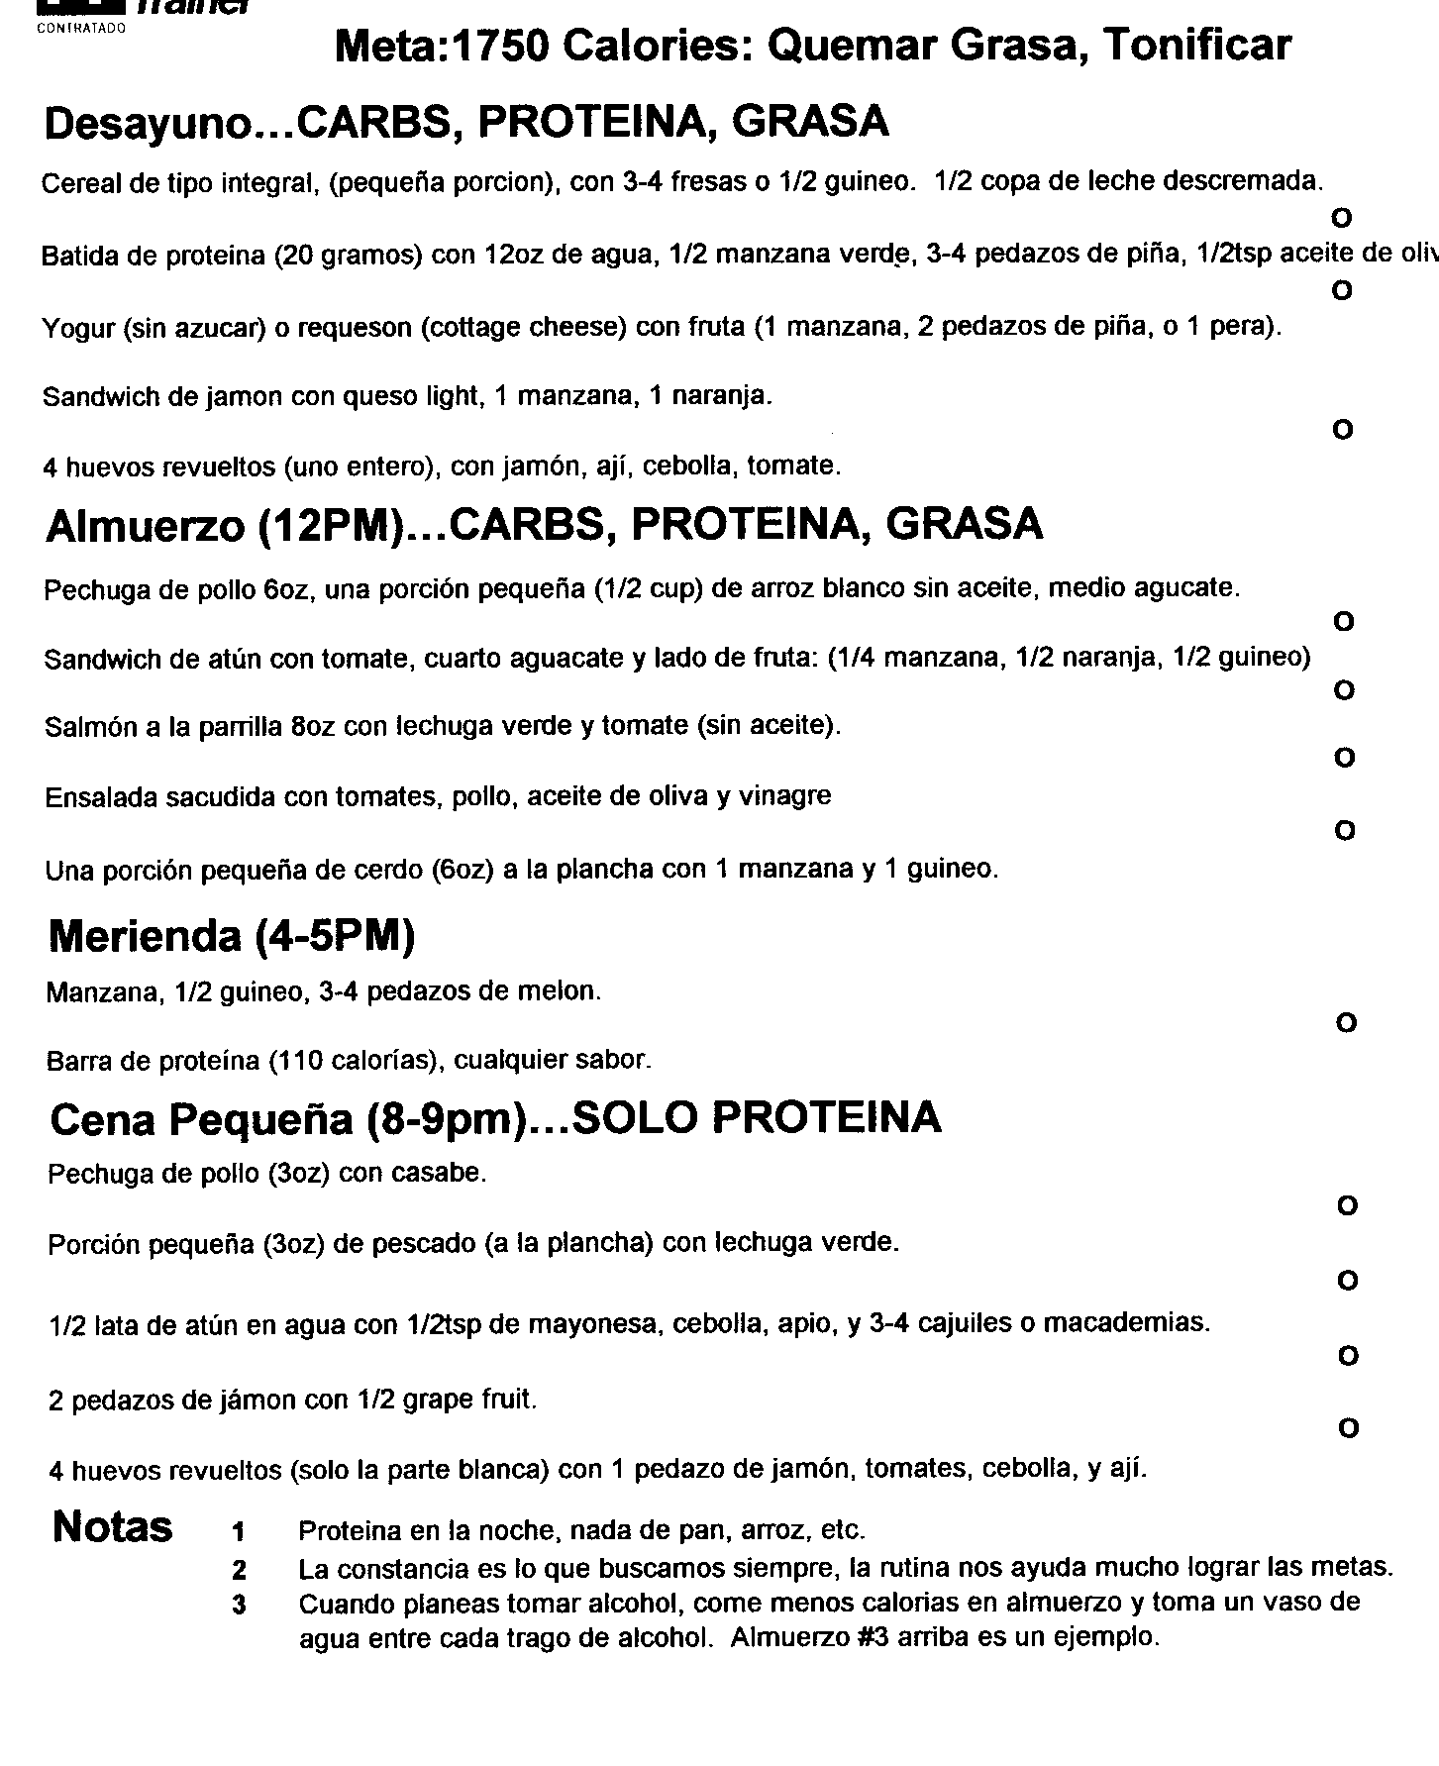
Resultados de la dieta…
- Semana primera: cinco libras de pérdida de peso (celebración y aplauso).
- La segunda semana, perdió sólo tres, porque participó en algunas festividades de índole familiar.
- La tercera semana salió en un crucero de las Antillas Menores.
En ese instante y, en humor exultante, mientras besos a todos tiraba --- les dijo adiós a quienes la despidieran --- y a la dieta. (Navegue monografías.com para consultar mis muchos trabajos acerca de este tema, disponible en ese portal).
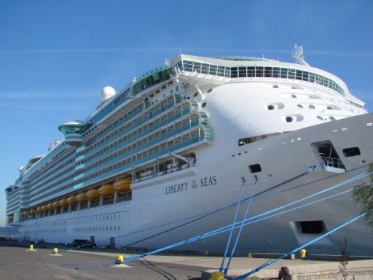
Cuando de la obesidad se dice, a menudo, se ignoran las causas. Ya que hay tantas, como personas obesas existen en el mundo --- por ello no se piensa en los mecanismos que la perpetúan.
Los tres cerebros
Cuando Paul MacLean propuso la división de nuestro encéfalo en los famosos tres cerebros (para otros, “tres teatros”) --- lo hizo viendo muy lejos a la distancia, por estar parado en los hombros de los titanes que, precediéndolo, yacieron las bases para su conceptualización magistral.
El cerebro triuno de Paul D. MacLean
Es un modelo que describe la arquitectura y función de los rastros de nuestra evolución filogénica que todavía persisten en el cerebro humano.
En este diseño el cerebro se divide en tres áreas distintas, que poseen sus propias funciones cognitivas y subjetivas --- además de la acepción del tiempo, del espacio y la memoria.
Los tres componentes de este cerebro triuno consisten en: el complejo reptil, el sistema límbico y la neocorteza o neopalio.
- El complejo o cerebro reptil consiste en el tronco cerebral y el cerebelo. El nombre de esta región deriva de las dos áreas mencionadas que controlan comportamientos de supervivencia y pensamiento rudimentario e instintivo --- como prima en nuestros antecesores remotos. Este cerebro controla, los movimientos musculares, mantiene el equilibrio y regula las funciones autonómicas; como son el ritmo cardíaco y la respiración.
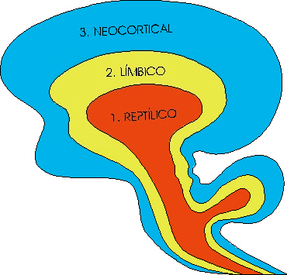
- El sistema límbico
MacLean introdujo este concepto en un artículo publicado en 1952, aunque James Papez lo hubiera anticipado años antes, en su concepto del Circuito de Papez. Esta parte del cerebro deriva del “antiguo cerebro mamífero” --- más próximo al de nuestro estado evolutivo presente.
El sistema límbico es la fuente de nuestras emociones, placeres, e instintos. Como son: comer, defendernos, huir y el comportamiento sexual. La estimulación eléctrica de esta región despierta emociones intensas. (Véase mi artículo: El Síndrome de la Deficiencia Gratificante del Cerebro).
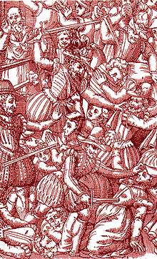
MacLean notó que para este sistema todo es o agradable o desagradable. Procurando lo primero y evitando lo último. (Véase mi artículo: Las intuiciones y nuestros instintos como fuentes de orientación portentosas en monografías.com).
El sistema límbico comprende la amígdala (no la de la garganta), el hipotálamo y el hipocampo. Este conjunto funcional debe de interactuar con la neocorteza, ya que no puede ventajosamente operar en aislamiento, por sí sólo. Esta interacción es esencial para procesar y modular nuestras emociones.
- La neocorteza
Se conoce como la corteza cerebral. Ésta controla las actividades de orden más alto: el pensamiento racional y abstracto, y el habla con sus vastas ramificaciones que incluyen el simbolismo del lenguaje. (Véase mi artículo acerca de la Dislexia en monografías.com).
Hemos terminado nuestra breve lección en neuroanatomía y fisiología. Para un entendimiento más detallado de estos conceptos el libro para leer es: A User’s Guide to the Brain por J. Ratey).
Ahora, nuestra tesis
La evidencia científica es conclusiva y está clara: Nuestros organismos y el de los primates, por lo menos, requieren de la estimulación somático-sensorial producto, de la relación del infante con la figura materna para su desarrollo equilibrado.

Asimismo entendemos que, disrupciones en este proceso de estimulación pueden resultar en trastornos de naturaleza catastróficos; descarrilando y perturbando ese mismo mecanismo. Por ende, ciertas situaciones pueden conllevar a que el individuo, aun inmaduro, nunca desarrolle ciertas capacidades --- o que el desarrollo de las mismas sean interrumpidas antes de ser completadas --- con sus secuelas resultantes.
En el caso de muchas personas, en el transcurso de la progresión hacia la programación de la capacidad de regular afectos y emociones. Una falla estructural puede resultar en la incapacidad de poder enjaezar las funciones cerebrales que extinguen la actividad de un módulo instintivo en estado de excitación o sobre-estimulación.
En el caso de la gordura. El cerebro reptil ve algo apetecible: señala deseo. Esto sigue por una respuesta del sistema límbico que anticipa y prepara su gratificación inmediata. Lo que, a su vez, activa las cortezas prefrontales analizando la urgencia y decidiendo: si lo que se desea es necesidad o antojo en búsqueda de placer y nada más.
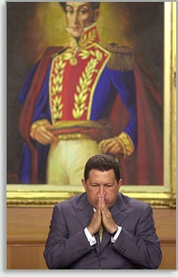
¿Estás seguro? Hugo…
De ser un capricho, porque en ese instante hemos terminado el consumo de una colación opípara, la decisión será en contra de la ingestión de alimentos adicionales.
Pero, si, como sucede en el caso de la persona referida al comienzo de esta lección --- la de la IMC de 58 --- sus mecanismos de regulación somática y afectivo-racional son defectivos --- indefectiblemente, su demanda reptil buscará satisfacción o descarga; porque para ella ésta constituye una urgencia impostergable.
Entonces; se entiende, sin dificultades, que para ella --- como para la mayoría de quienes son gordos --- las dietas no podrían ser de valor alguno. Como tampoco sería si en una situación de asfixia lo que se elimina es la fuente de oxigenación.
¿Simple? No. Ya que quienes nos ponen a dietas, como hiciera con ella el autor de la atrocidad que se le recetara, lo hacen sin poseer conocimientos algunos.

Pero hay más. En seguida estudiaremos su caso
Eulalia
Nació pesando 11 libras en la segunda década del S.XX. Su mamá sufrió diabetes y asimismo lo harían varios de sus parientes por los dos lados de su familia.
De pequeña fue traviesa y vivaz, pero my gruesa, parlanchín, entrometida, e histriónica. Habiendo nacido un 4 de diciembre y, debido a sus ímpetus estridentes, sus familiares la apodaron “Bárbara” --- santa patrona de muchas cosas más --- y de las tormentas.
Su papá tuvo un episodio de manía que fuera tratado en Johns Hopkins en Baltimore, cuando servía como cónsul en esa urbe norteamericana.
Bárbara se diagnosticó como bipolar a los 60 años. Siendo tratada con una combinación de medicinas que redujeron su exuberancia, dejando una hipomanía residual persistente --- que ella disfrutara sobremanera, y de esta manera: “La juventud paga para comprar en la calle lo que mi cuerpo me da gratis. Para que me ponga lenta, nadie me hará que tome nada”.
Y nada tomó.

En medio de sus períodos de excitación contrajo nupcias dos veces, terminó tres carreras, crió tres hijas y obtuvo un consulado por tiempo muy breve.
Veamos, entonces… ¿Qué hemos aprendido?
Los mecanismos que produjeran la obesidad en este caso, son muchos que hay que ponderar antes de llegar a una formulación diagnóstica --- incluyendo el efecto adverso colateral de muchas de las medicinas psicotrópicas que le administraran a Bárbara. (Véanse mis artículos: La Anorexia Nervosa, La Realidad y los Hechos… en Psikis y en monografías.com e, Hiperserotoninemia: Síndrome Serotonérgico y Síndrome Maligno Neuroléptico).
Tenemos que asimismo considerar el caso de Melania, sujeto de dos ponencias, donde se destaca el hecho de que su obesidad, anorexia y bulimia --- con todas sus complicaciones y ramificaciones --- pudieron ser resultado de un caso de ADHD que fuera ignorado por mucho tiempo. Pero que coexistiera con profundo descuido y rechazo por una joven y narcisista madre. (Véanse mis artículos: La Neuropsicología del Deseo… y La Automutilación, el último en Psikis).
En este caso, la falla y el defecto de la capacidad inhibidora del ego de Melania obedecían a otros factores.
Y, en el caso improbable del caso de SB que se lee en mi artículo: La Anorexia Nervosa… arriba citado, donde cantidades extraordinarias de calorías no podrían incrementar, ni aun mínimamente el peso de esta mujer emaciada.
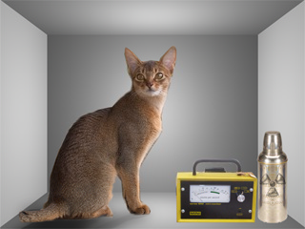
Lo que nos queda por considerar es lo siguiente: como sucede en la física. Donde se observan estados de simultaneidad, contradictorios. Entonces, a veces, es necesario aplicar todo los entendimientos posibles para lograr descifrar la obesidad y la persona por dentro --- no haciéndolo así, los que se esfuerzan en curarla no lo lograrán --- hecho ya establecido y muy confirmado.
Antes de concluir recomiendo que nos fuera de utilidad el examen de la paradoja física del “Gato de Schrödinger” --- éste algo nos enseña…
Mientras tanto, repetimos lo que en otra ponencia expresáramos, Margaret (mi esposa) y yo: La Obesidad es un Acertijo en Busca de Solución. (Véase mi ponencia por ese título).
Bibliografía
Suministrada por solicitud.

